数据库课程设计开发日志
Day3：2026年6月5日 — 购物车、订单与支付模块开发

今日工作概述
Day2完成了顾客和商品模块的基础功能，今天工作量较大，主要完成了购物车、订单、支付和管理后台四个核心模块的开发。后端新增了4个路由文件，前端新增了11个页面组件。到当天结束时，系统已经可以完成从浏览商品、加入购物车、提交订单到支付确认的完整交易流程，管理员也能够在后台进行订单处理和商品管理。

一、购物车模块（Redis实现）
购物车是系统中读写频率最高的功能，因此选择使用Redis存储。以用户编号为键，购物车数据以JSON格式存储在Redis中，利用Redis的持久化机制保证数据不丢失。
import redis, json
redis_client = redis.Redis(host="localhost", port=6379, db=0, decode_responses=True)
def _cart_key(customer_id: int) -> str:
return f"cart:{customer_id}"
接口 | 方法 | 功能
/api/cart/{id} | GET | 查看购物车，查询数据库获取商品名称和单价
/api/cart/{id}/add | POST | 添加商品，已存在则增加数量
/api/cart/{id}/update/{pid} | PUT | 修改数量，校验库存上限
/api/cart/{id}/remove/{pid} | DELETE | 删除指定商品
/api/cart/{id}/clear | DELETE | 清空购物车
/api/cart/{id}/count | GET | 查询购物车商品数量

购物车添加商品的实现：
@router.post("/{customer_id}/add")
def add_to_cart(customer_id: int, product_id: int, quantity: int = 1, db: Session = Depends(get_db)):
product = db.query(Product).filter(Product.product_id == product_id).first()
if not product:
raise HTTPException(status_code=404, detail="商品不存在")
cart_data = redis_client.get(_cart_key(customer_id))
cart = json.loads(cart_data) if cart_data else {"items": []}
for item in cart["items"]:
if item["product_id"] == product_id:
item["quantity"] += quantity
break
else:
cart["items"].append({"product_id": product_id, "quantity": quantity})
redis_client.set(_cart_key(customer_id), json.dumps(cart))
return cart
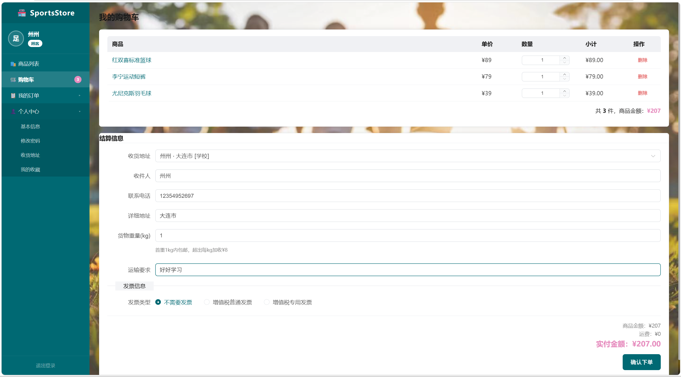

二、订单模块开发
订单是系统的核心业务实体，今天完成了订单的创建、查询和状态管理功能。创建订单时，需要遍历购物车中的商品，计算总金额和运费，同时将商品名称和价格保存为快照：
@router.post("/")
def create_order(data: OrderCreate, db: Session = Depends(get_db)):
total = 0.0
detail_records = []
for item in data.items:
product = db.query(Product).filter(Product.product_id == item.product_id).first()
if not product:
raise HTTPException(status_code=404, detail=f"商品{item.product_id}不存在")
amount = float(product.unit_price) * item.quantity
total += amount
detail_records.append({
"product_id": item.product_id,
"quantity": item.quantity,
"unit_price": float(product.unit_price),
"total_amount": amount,
"product_name_snapshot": product.product_name,
})
shipping_cost = 0
if data.total_weight and data.total_weight > 0:
shipping_cost = round(float(data.total_weight) * 10, 2)
total += shipping_cost
order = Order(customer_id=data.customer_id, total_amount=total, ...)
db.add(order); db.flush()
for d in detail_records:
db.add(OrderDetail(order_id=order.order_id, **d))
db.commit()
rc.delete(f"cart:{data.customer_id}")
return order
接口 | 方法 | 功能
/api/orders/ | POST | 创建订单
/api/orders/{id} | GET | 查询订单基本信息
/api/orders/{id}/details | GET | 查询订单中的商品清单
/api/orders/{id}/timeline | GET | 按时间顺序展示订单流转
/api/orders/customer/{id} | GET | 按顾客查询订单列表
/api/orders/{id}/customer-cancel | POST | 待确认状态可取消
/api/orders/{id}/confirm-receipt | POST | 已发货状态可确认收货
/api/orders/{id}/urge | POST | 待确认或已确认可催单
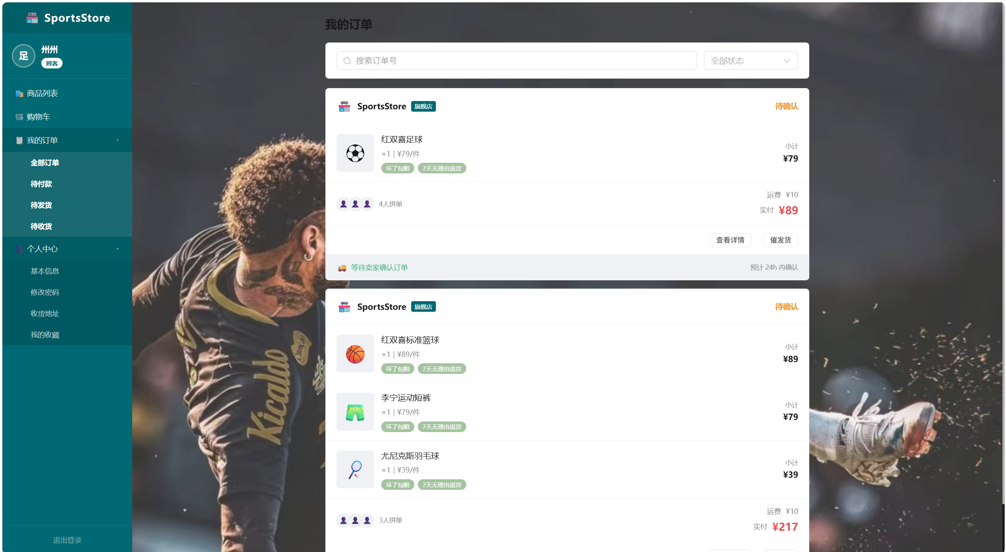

三、支付模块（策略模式）
支付模块采用策略模式设计，支持三种支付方式的灵活切换：
class CreditCardPayment:
def process(self, order_id, amount):
return {"transaction_id": f"CC-{uuid.uuid4().hex[:12].upper()}", "status": "SUCCESS"}
class AlipayPayment:
def process(self, order_id, amount):
return {"transaction_id": f"ALI-{uuid.uuid4().hex[:12].upper()}", "status": "SUCCESS"}
class WechatPayment:
def process(self, order_id, amount):
return {"transaction_id": f"WX-{uuid.uuid4().hex[:12].upper()}", "status": "SUCCESS"}
_strategies = {
"credit_card": CreditCardPayment(),
"alipay": AlipayPayment(),
"wechat": WechatPayment(),
}
这种设计的好处是，只需新增一个策略类并注册到_strategies字典中，即可增加新的支付方式，无需修改原有代码。

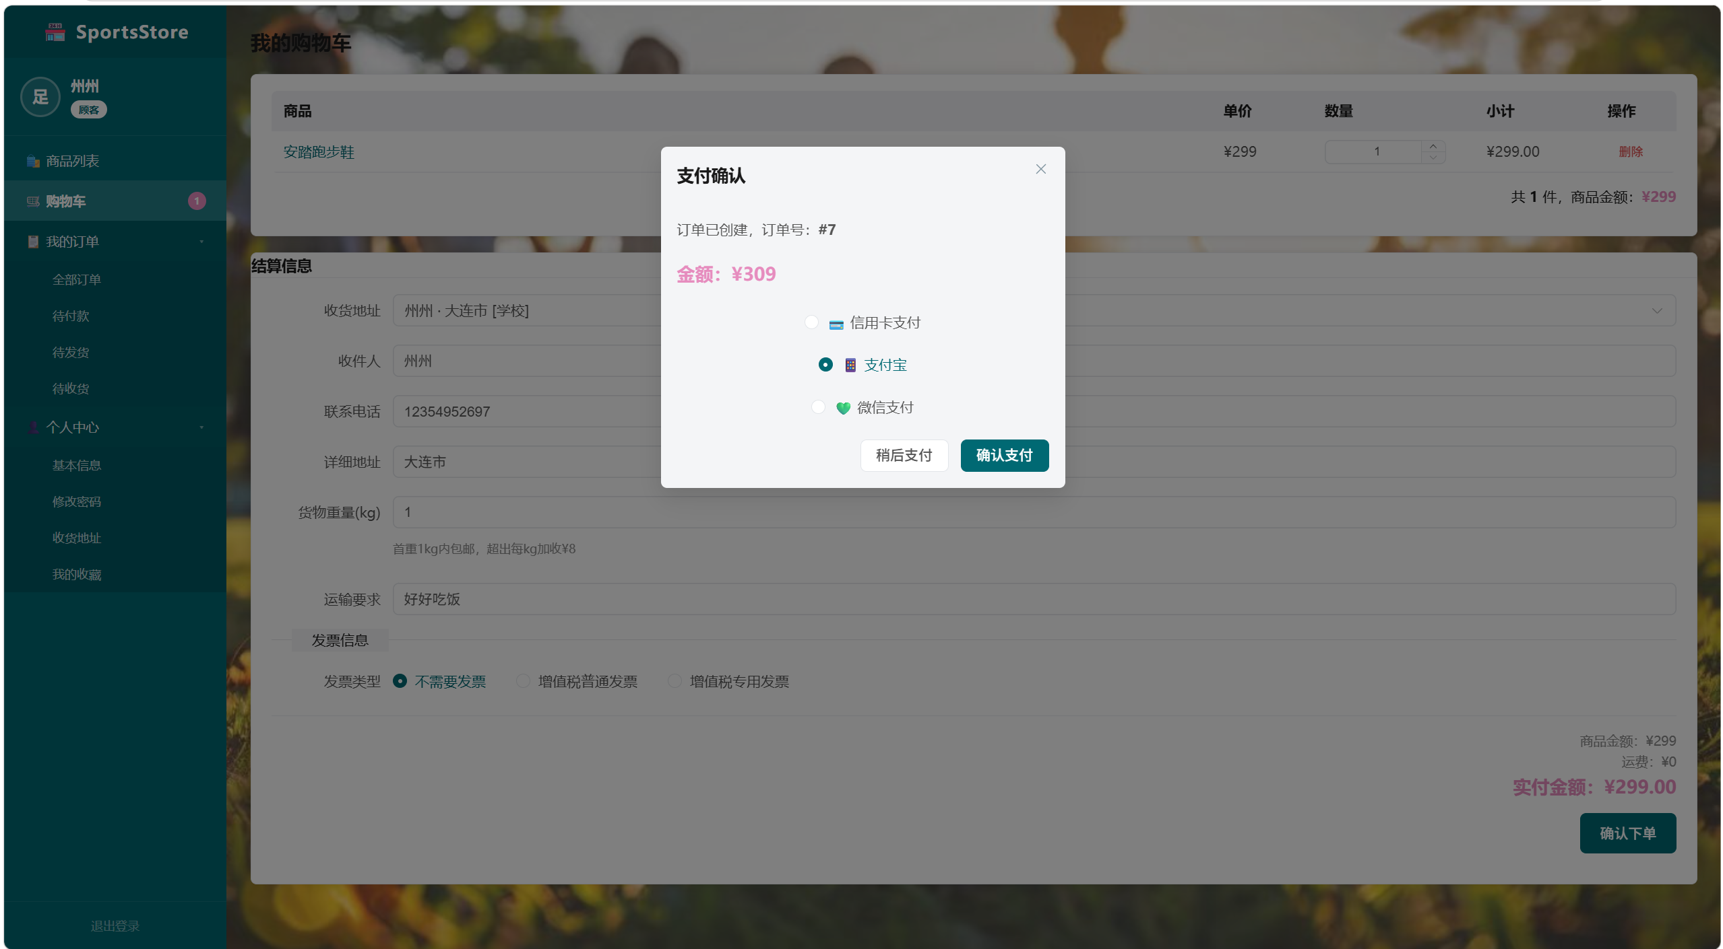

四、管理后台开发
功能 | 后端API | 前端页面
仪表盘 | /api/admin/dashboard | Admin.vue
订单管理 | /api/admin/orders/* | AdminOrders.vue
进货管理 | /api/admin/purchases/* | AdminPurchases.vue
报表中心 | /api/admin/reports/* | AdminReports.vue

仪表盘接口实现：
@router.get("/dashboard")
def dashboard(db: Session = Depends(get_db)):
return {
"total_orders": db.query(Order).count(),
"pending_orders": pending_count,
"low_stock_count": low_stock_count,
"pending_todos": [...],
}
订单确认时使用了Redis分布式锁防止并发：
@router.post("/orders/{order_id}/confirm")
def confirm_order(order_id: int, db: Session = Depends(get_db)):
lock = redis_client.lock(f"lock:order:{order_id}", timeout=10)
if not lock.acquire(blocking=True, blocking_timeout=5):
raise HTTPException(status_code=409, detail="订单处理中")
try:
# 检查库存并扣减
...
finally:
lock.release()

五、前端新增页面
页面 | 功能说明
Cart.vue | 购物车列表、结算信息、地址选择、运费计算、发票
Orders.vue | 订单列表、状态筛选、支付、评价、退款申请
OrderDetail.vue | 订单信息、时间轴、商品明细、付款记录
ProductDetail.vue | 商品详情、收藏、评价列表
Profile.vue | 基本信息、修改密码、地址管理、收藏管理
Admin.vue | 仪表盘统计卡片、热销排行、销售趋势
AdminOrders.vue | 订单管理表格、批量确认、批量发货
AdminPurchases.vue | 进货单管理、库存预警、一键进货
AdminReports.vue | 5类报表切换查看

六、遇到的问题与解决
编号 | 问题 | 原因 | 解决方法
1 | 购物车修改数量时库存校验不一致 | 前端允许超出库存的数量输入 | 后端增加库存上限校验，前端同步绑定max值
2 | 订单创建时并发扣库存可能超卖 | 多个管理员同时确认同一订单 | 引入Redis分布式锁，确认订单前先获取锁
3 | 支付方式扩展需要修改路由代码 | 策略模式实现不完整 | 重构为策略模式，新增支付方式只需添加策略类

七、文件改动清单
文件 | 操作 | 说明
backend/routers/cart.py | 新增 | 购物车CRUD（54行）
backend/routers/orders.py | 新增 | 订单创建/查询/状态管理（73行）
backend/routers/payments.py | 新增 | 策略模式三种支付（82行）
backend/routers/admin.py | 新增 | 管理后台所有功能（276行）
frontend/src/views/Cart.vue | 新增 | 购物车页面（70行）
frontend/src/views/Orders.vue | 新增 | 订单列表（81行）
frontend/src/views/OrderDetail.vue | 新增 | 订单详情（26行）
frontend/src/views/Admin*.vue | 新增 | 4个管理后台页面（279行）
frontend/src/assets/base.css | 新增 | 全局设计系统变量（86行）
frontend/src/assets/main.css | 新增 | 全局样式（35行）

八、下一步计划
明天将进行前端界面的全面美化和交互优化，重点改进配色方案、响应式布局和表单验证体验。

